Xi’an Jiaotong University

课 程 实 验 报 告

实验名称： 流水线性能分析

姓名: 林圣翔
学号: 2223312202
专业班级: 计试2201
指导教师: 陈衡教授
报告日期: 2025.4.22



一、实验目的
1、加深对计算机流水线基本概念的理解。
2、理解 MIPS 结构如何用5段流水线来实现，理解各段的功能和基本操作。
3、加深对数据冲突、结构冲突、控制冲突的理解，并能够分析这些冲突对 CPU 性能的影响。
4、进一步理解解决数据冲突的方法，掌握如何应用定性技术来减少数据冲突引起的流水线停顿。

二、实验内容
1、实现算术逻辑单元（ALU），支持16种运算的32位ALU，包括算术、逻辑、移位等操作。
2、实现包含32个32位寄存器的模块，支持读写操作。
3、实现简易的立即数生成器，能够解析指令中的立即数字段（暂时忽略ImmSel，直接提取并扩展addi的立即数）。
4、构建能执行addi指令的简易数据路径，包括取指（IF）、译码（ID）、执行（EX）、内存（MEM）和写回（WB）五个阶段。
5、扩展I型指令，在已实现addi基础上，支持更多I型指令（如andi、slli等）。
6、实现R型指令（如add、mul等），完成寄存器-寄存器操作。
7、实现B型分支指令，包括分支比较器（实现有/无符号比较逻辑）、立即数生成器（支持B型立即数）、数据路径（分支目标地址计算为PC + offset，通过比较结果决定跳转）和控制逻辑（生成BrUn等信号）等。
8、实现Load/Store指令，支持lw、sb等内存访问指令，实现立即数生成器（扩展支持S型立即数）、部分加载/存储（实现字节/半字处理的子电路）、数据路径（计算内存地址rs1 + offset，连接MemWriteMask和MemWriteData至DMEM，写回阶段处理加载数据）等。
9、实现跳转与U型指令（支持jal、lui等指令），包括立即数生成器（支持J型和U型立即数）、数据路径和控制逻辑（新增跳转信号）等。
10、将单周期CPU改为2级流水线（IF + EX/MEM/WB组合），实现流水线寄存器和控制冒险处理等功能。
11、在2级流水线的基础上进一步修改，实现5级流水线。
12、设计自定义测试样例，进行模块测试，并对流水线性能进行量化评估与分析。

三、模拟器设计与实现
1、实验环境
本实验基于Logisim-evolution平台，采用逻辑门、多路复用器、存储器等基础电路元件搭建电路图，实现核心功能模块。
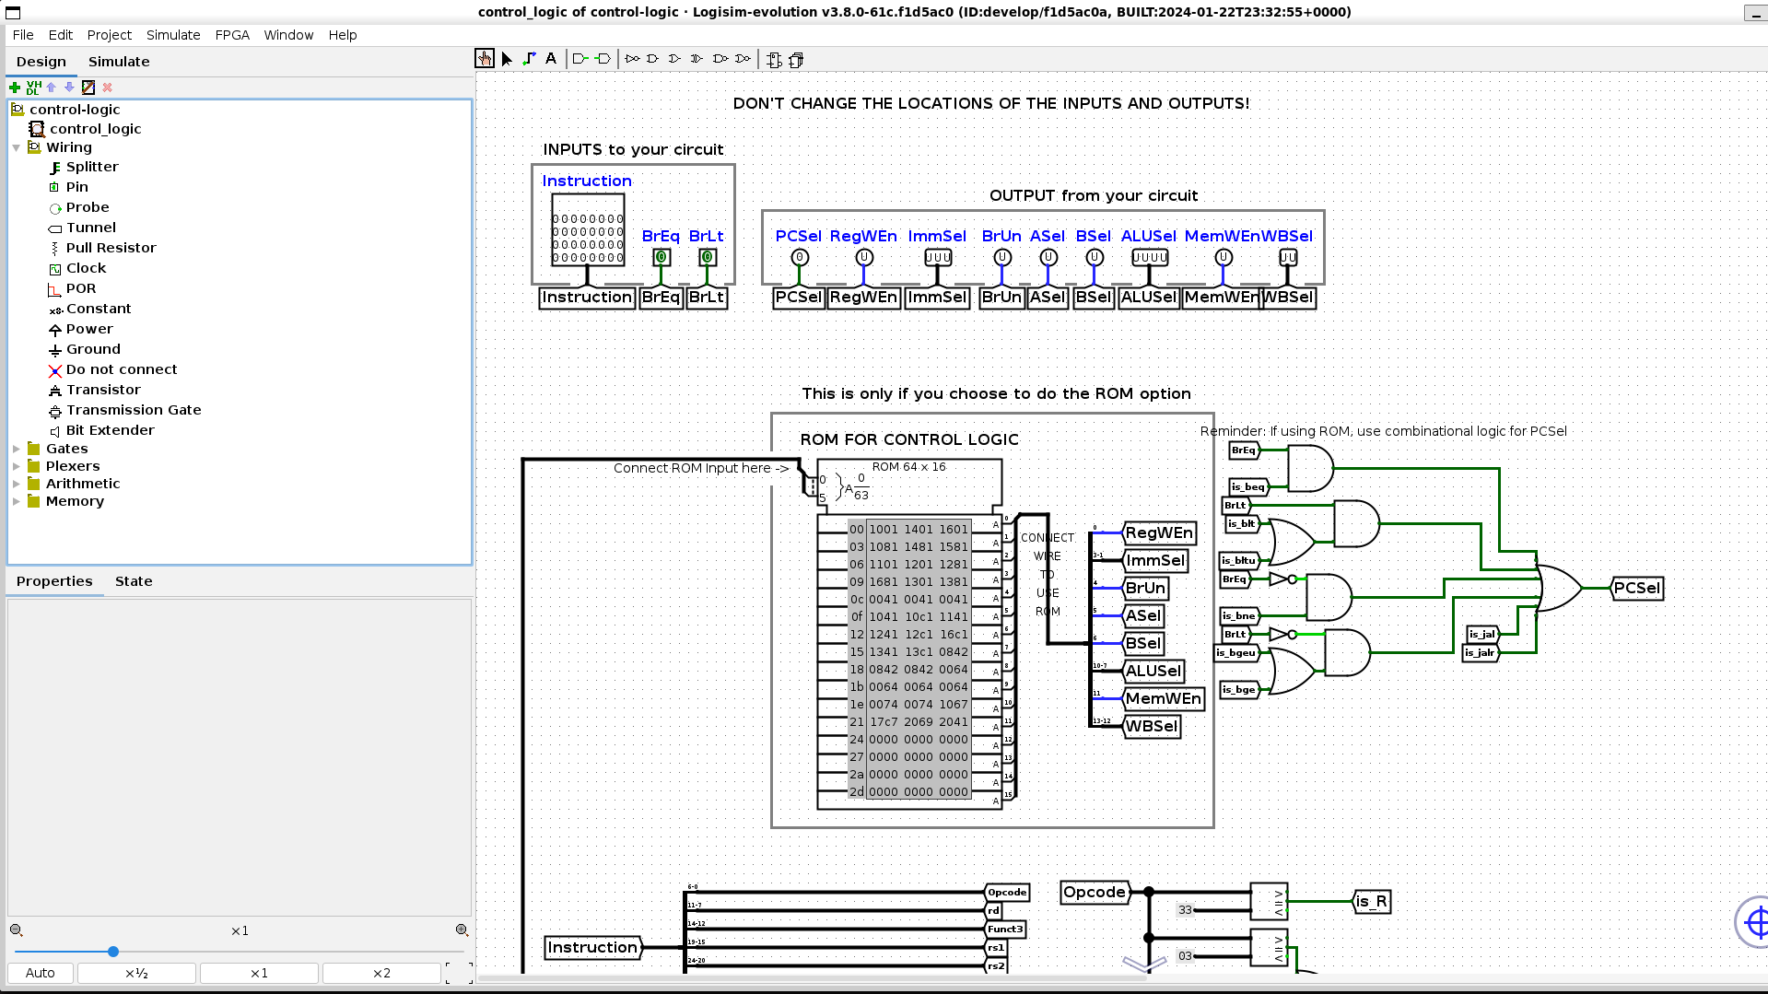
- 模拟器设计
2.1、电路模块设计
模拟器采用模块化设计，由alu、branch-comp、control-logic、cpu、imm-gen、mem、partial-load、partial-store和regifile这9个核心电路模块构成。
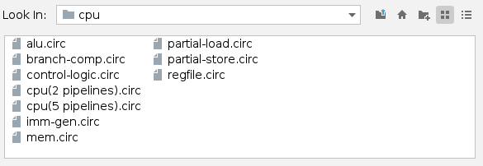
alu：32位多功能运算单元，支持16种算术/逻辑/移位操作
branch-comp：分支比较器，实现有/无符号条件判断（BrEq/BrLt）
control-logic：中央控制单元，根据指令生成流水线控制信号
cpu(2 pipelines)：顶层数据通路，集成各模块并实现2级流水线架构
cpu(5 pipelines)：顶层数据通路，集成各模块并实现5级流水线架构
imm-gen：立即数生成器，支持I/B/S/U/J五类指令的立即数扩展
mem：存储器接口，处理地址计算与访存时序
partial-load：加载数据对齐模块，支持字节/半字/字读取
partial-store：存储数据掩码模块，生成按字节使能的写信号
regfile：32×32位寄存器堆，支持双读单写与x0硬连线
2.2、测试用例设计
采用模块化测试，根据实现的功能，为每个模块以及多个模块编写输入输出测试用例，全面验证各功能单元的正确性。
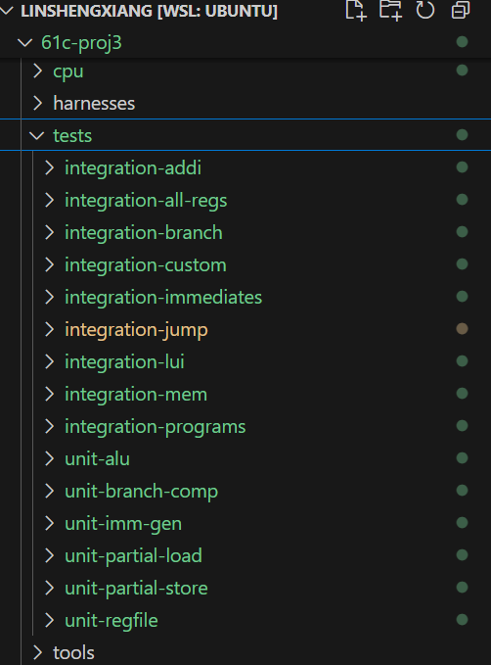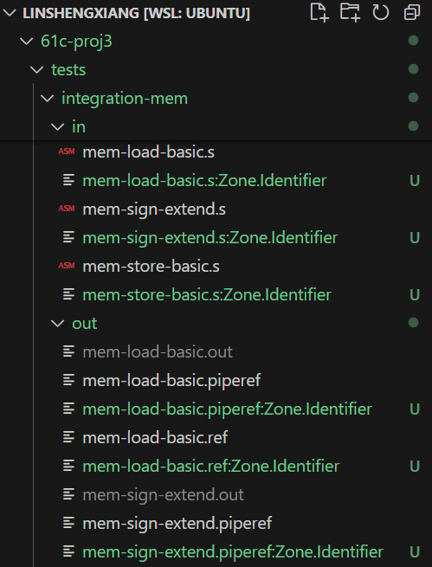
3、模块实现
3.1 alu模块
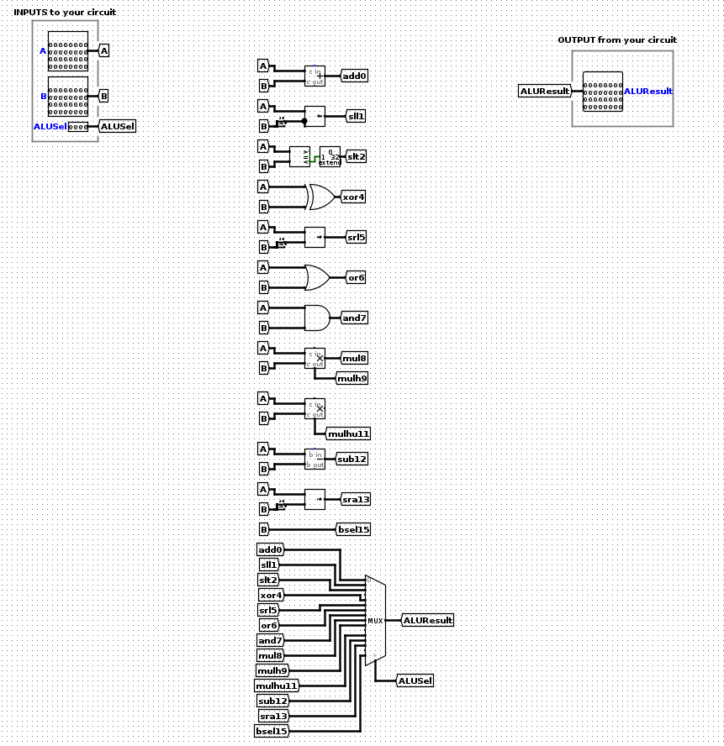
输入
输入信号名称 | 位宽 | 功能描述
A | 32 | ALU运算的输入数据A端
B | 32 | ALU运算的输入数据B端
ALUSel | 4 | ALU运算功能选择信号
输出
输出信号名称 | 位宽 | 功能描述
ALUResult | 32 | ALU运算结果

3.2、branch-comp模块
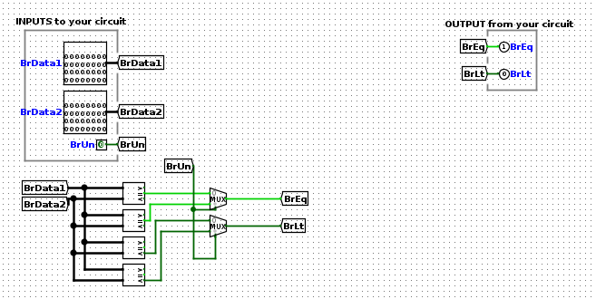
输入
输入信号名称 | 位宽 | 功能描述
A | 32 | ALU运算的输入数据A端
B | 32 | ALU运算的输入数据B端
ALUSel | 4 | ALU运算功能选择信号
输出
输出信号名称 | 位宽 | 功能描述
ALUResult | 32 | ALU运算结果

3.3、control-logic模块
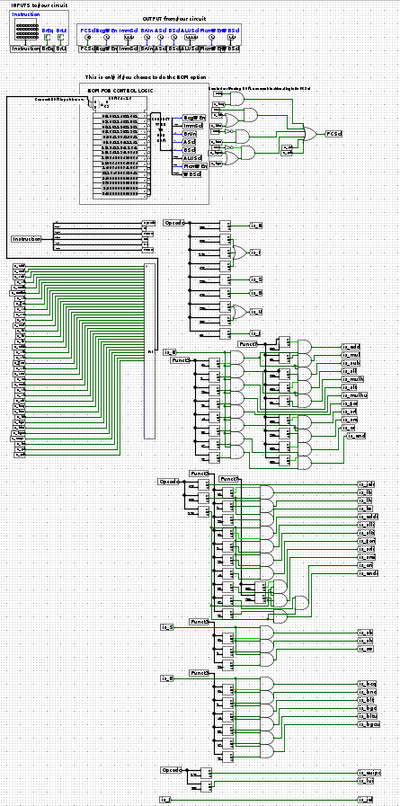
输入
输入信号名称 | 位宽 | 功能描述
Instruction | 32 | 当前执行的指令编码（包含操作码、寄存器索引等控制信息）
BrEq | 1 | 分支相等标志（来自比较器，指示两操作数是否相等）
BrLt | 1 | 分支小于标志（来自比较器，指示操作数1是否小于操作数2）
输出
输出信号名称 | 位宽 | 功能描述
PCSel | 1 | PC来源选择
RegWEn | 1 | 寄存器写使能
ImmSel | 3 | 立即数类型选择
BrUn | 1 | 无符号比较使能
ASel | 1 | ALU输入A选择
BSel | 1 | ALU输入B选择
ALUSel | 4 | ALU操作选择
MemWEn | 1 | 内存写使能
WBSel | 2 | 写回数据选择

3.4、cpu模块
cpu(2 pipelines)模块（若选用该模块，编译运行改名为cpu.circ）
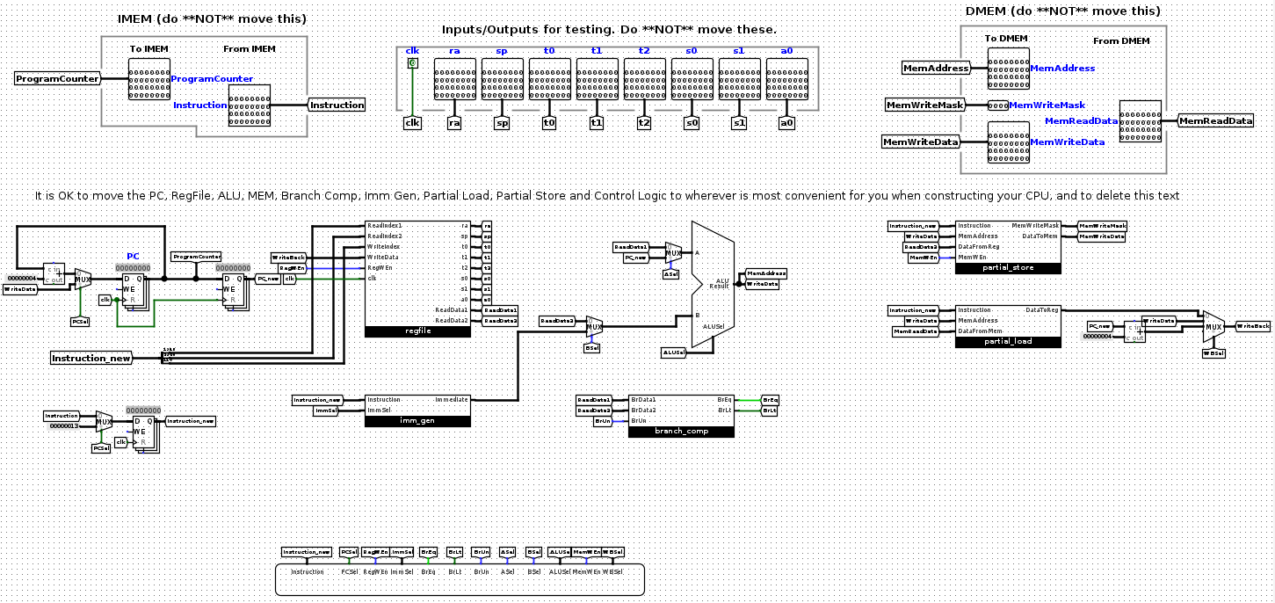
cpu(5 pipelines)模块（若选用该模块，编译运行改名为cpu.circ）
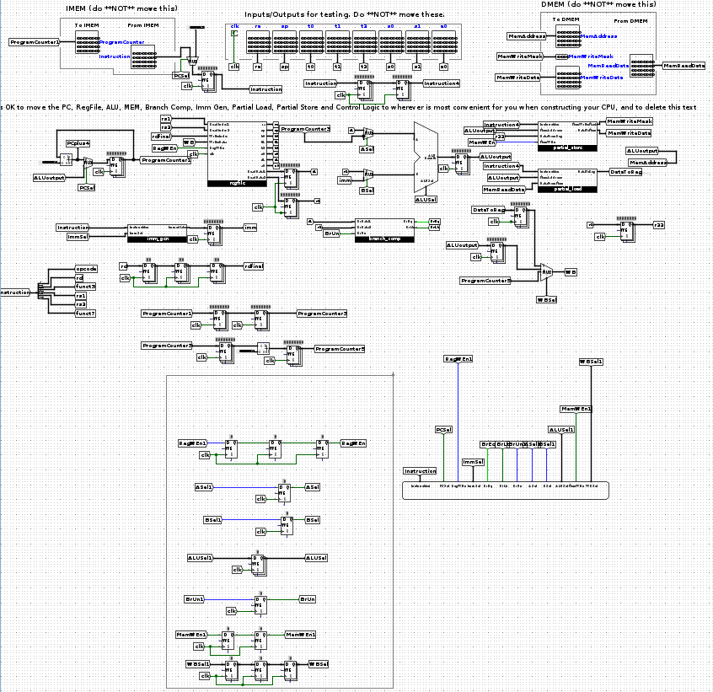
输入
输入信号名称 | 位宽 | 功能描述
MemReadData | 32 | 来自内存的数据输入（对应MemAddress指定地址）
Instruction | 32 | 程序计数器(ProgramCounter)指向的指令代码
clk | 1 | 全局时钟信号（上升沿触发）
输出
输出信号名称 | 位宽 | 功能描述
ra (x1) | 32 | 寄存器x1(ra)的值
sp (x2) | 32 | 寄存器x2(sp)的值
t0 (x5) | 32 | 寄存器x5(t0)的值
t1 (x6) | 32 | 寄存器x6(t1)的值
t2 (x7) | 32 | 寄存器x7(t2)的值
s0 (x8) | 32 | 寄存器x8(s0)的值
s1 (x9) | 32 | 寄存器x9(s1)的值
a0 (x10) | 32 | 寄存器x10(a0)的值
MemAddress | 32 | 内存读写地址线
MemWriteData | 32 | 待写入内存的数据总线
MemWriteMask | 4 | 字节级写使能掩码（每位控制1字节的写入使能）
ProgramCounter | 32 | 指令地址寄存器（当前取指地址）

3.5、imm-gen模块
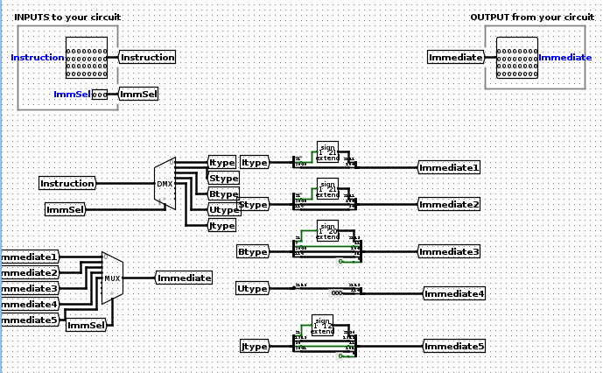
输入
输入信号名称 | 位宽 | 功能描述
Instruction | 32 | 当前执行的指令编码
ImmSel | 3 | 立即数类型选择信号
输出
输出信号名称 | 位宽 | 功能描述
Immediate | 32 | 从指令中提取的立即数值
3.6、mem模块
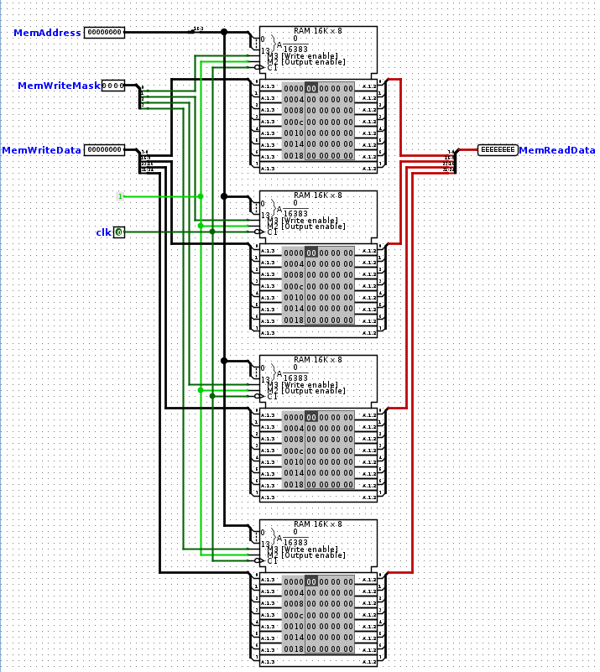
输入
输入信号名称 | 位宽 | 功能描述
MemAddress | 32 | 内存访问地址
MemWriteMask | 4 | 字节级写掩码
MemWriteData | 32 | 待写入内存的数据
clk | 1 | 时钟信号（上升沿触发读写操作）
MemWEn | 1 | 内存写使能（高电平有效，控制是否写入数据）
输出
输出信号名称 | 位宽 | 功能描述
MemReadData | 32 | 从内存读取的数据

3.7、partial-load模块
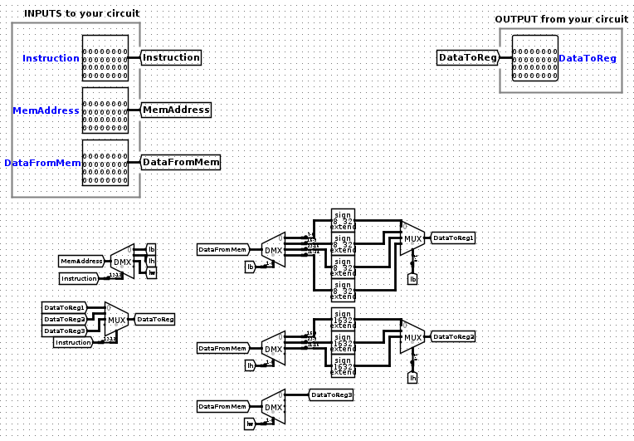
输入
输入信号名称 | 位宽 | 功能描述
Instruction | 32 | 当前执行的指令
MemAddress | 32 | 内存访问地址
DataFromMem | 32 | 从内存读取的原始数据
输出
输出信号名称 | 位宽 | 功能描述
DataToReg | 32 | 处理后写入寄存器的数据

3.8、partial-store模块
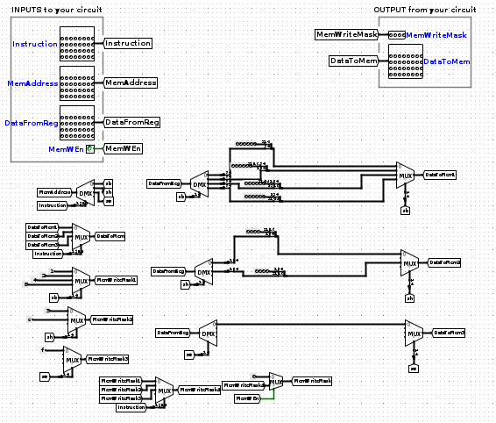
输入
输入信号名称 | 位宽 | 功能描述
Instruction | 32 | 当前执行的指令
MemAddress | 32 | 内存访问地址
DataFromReg | 32 | 待写入内存的数据
MemWEn | 1 | 内存写使能
输出
输出信号名称 | 位宽 | 功能描述
MemWriteMask | 4 | 字节级写掩码
DatatoMem | 32 | 实际写入内存的数据

3.9、regfile模块
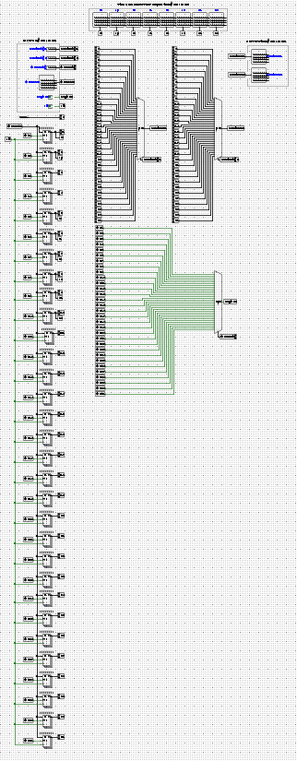
输入
输入信号名称 | 位宽 | 功能描述
ReadIndex1 | 5 | 指定要读取的寄存器编号，其值将输出到ReadData1
ReadIndex2 | 5 | 指定要读取的寄存器编号，其值将输出到ReadData2
WriteIndex | 5 | 指定要写入的寄存器编号（在时钟上升沿且RegWEn为1时生效）
WriteData | 32 | 要写入目标寄存器的数据（在时钟上升沿且RegWEn为1时生效）
RegWEn | 1 | 寄存器写使能信号，高电平时允许在时钟上升沿写入数据
clk | 1 | 时钟输入信号
输出
输出信号名称 | 位宽 | 功能描述
ReadData1 | 32 | ReadIndex1指定寄存器的值
ReadData2 | 32 | ReadIndex2指定寄存器的值
ra (x1) | 32 | 寄存器x1(ra)的值
sp (x2) | 32 | 寄存器x2(sp)的值
t0 (x5) | 32 | 寄存器x5(t0)的值
t1 (x6) | 32 | 寄存器x6(t1)的值
t2 (x7) | 32 | 寄存器x7(t2)的值
s0 (x8) | 32 | 寄存器x8(s0)的值
s1 (x9) | 32 | 寄存器x9(s1)的值
a0 (x10) | 32 | 寄存器x10(a0)的值

3.10测试模块
本实验主要采用两种方式对电路进行测试：一种通过封装模块对拍测试，确保功能模块在相同输入下输出一致；另一种事通过手动编写测试用例，将理论计算结果与电路实际输出进行比对验证。测试代码的实现位于tools文件夹内，程序输入及预期输出存放在tests目录下对应模块的文件夹中。此外，支持通过命令行直接查看测试运行结果。
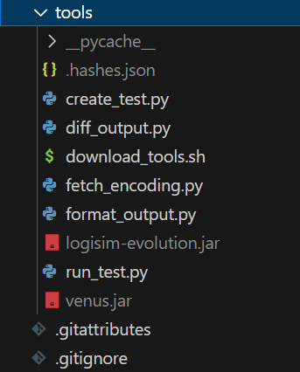
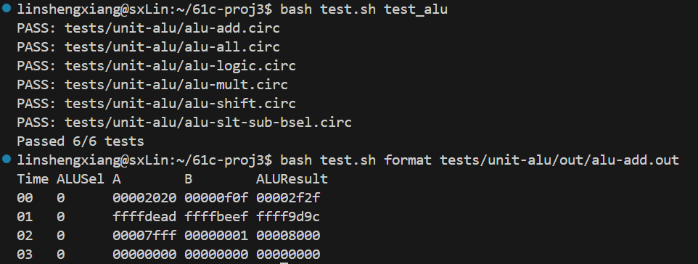
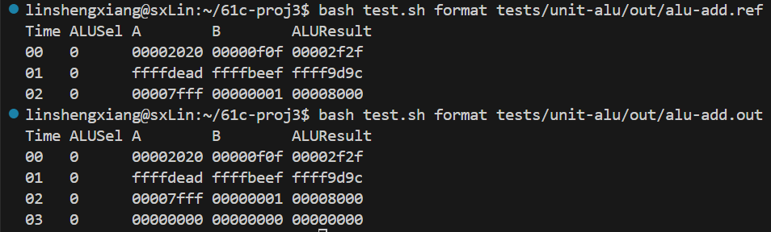
4、可视化
包括alu、branch-comp、control-logic、cpu、imm-gen、mem、partial-load、partial-store和regifile在内的9个核心电路模块均支持可视化交互，在各个模块的输入部分按要求输入相关数据后，所有相关模块将动态展示指令执行流程：各功能单元的关键信号通路会高亮显示为绿色，点击这些绿色线路即可查看实时传输的具体数值。
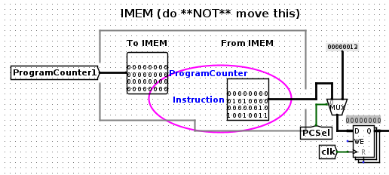
在cpu.circ中输入addi t0, x0, 5指令
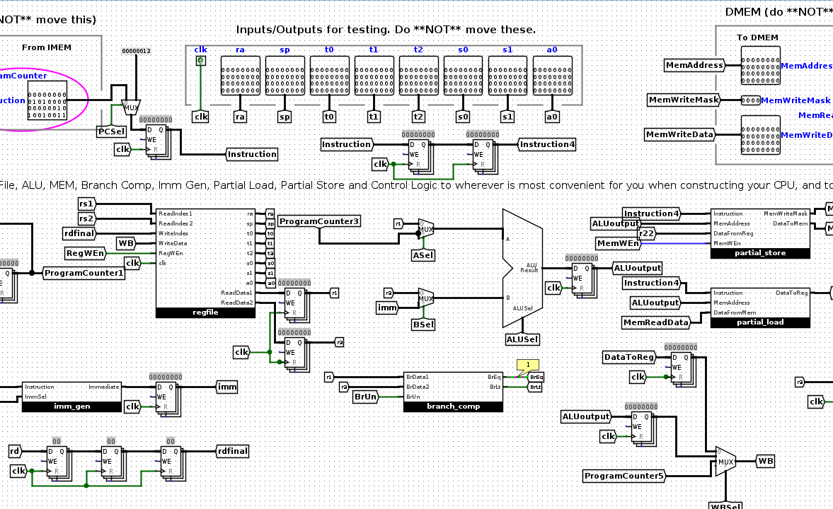
在control_logic.circ中输入addi t0, x0, 5指令
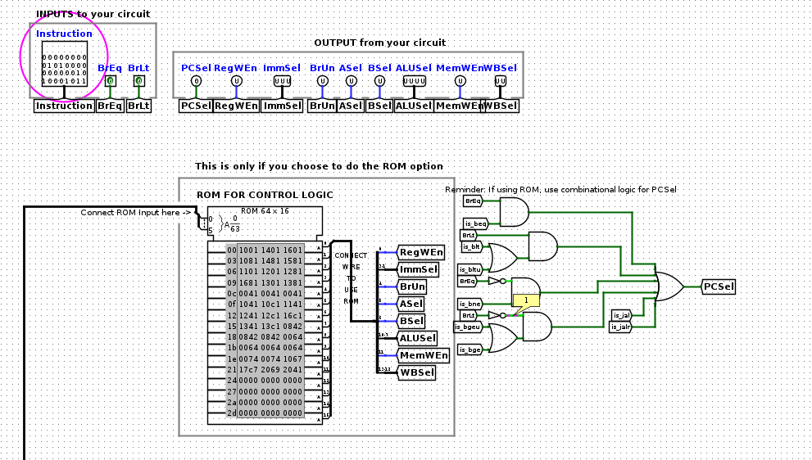
5、电路模块功能测试
采用模块化测试，根据实现的功能，为每个模块以及多个模块编写输入输出测试用例，通过命令行的方式全面验证各功能单元的正确性。
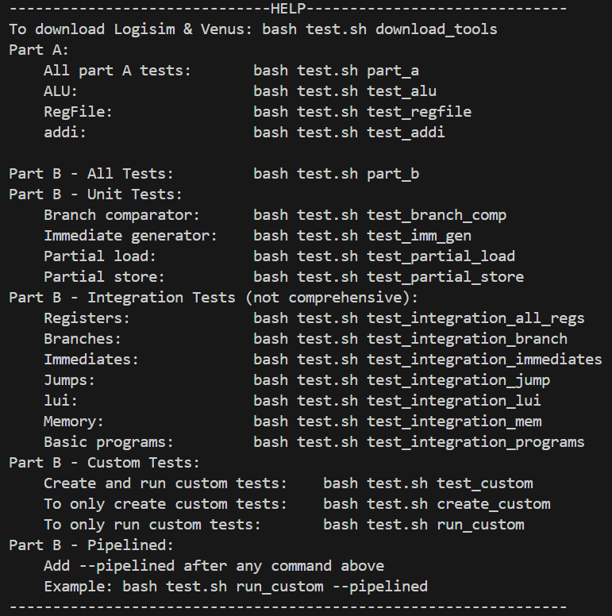
6、流水线分析
这里主要展示五级流水线的结果，为确保五级流水线的正确性，我们将其输出结果与手动推导的数据进行比对，通过对比最终各寄存器的数值来判定结果的准确性。
输出文件格式（为确保输出完整性，建议在所有指令后追加两条空操作指令，以解决周期延迟导致以及末周期缺失问题）
ra,sp,t0,t1,t2,s0,s1,a0,RequestedAddress,RequestedInstruction,TimeStep
00000000000000000000000000000000,……00000000000000000000000000000000,0000000000000000
00000000000000000000000000000000,……00000000000000000000000000000000,0000000000000001
……
A、没有任何冲突的流水线场景
addi t0, x0, 5 #t0 = x0 + 5
addi t1, x1, 6 #t1 = x1 + 6
slli t2, t0, 2 #t2 = t0 << 2
slti a0, t1, 42 #a0 = (t1 < 42)
xori s0, t0, 7 #s0 = t0 ^ 7
srli t2, t0, 1 #t2 = t0 >> 1
addi s1, x0, -3 #s1 = x0 + (-3)
srai s1, s1, 2 #s1 = s1 >> 2（算术右移）
ori s0, t0, 3 #s0 = t0 | 3
andi t1, t0, 6 #t1 = t0 & 6
addi x0, x0, 0 #无意义指令，输入格式需求
addi x0, x0, 0 #无意义指令，输入格式需求
预期部分寄存器值（程序执行结果展示截止于倒数第三行，系统已自动忽略最后两行代码的输出内容）
t0 | t1 | t2 | s0 | s1 | a0
5 | 4 | 2 | 2 | 7 | 1
输入文件内容
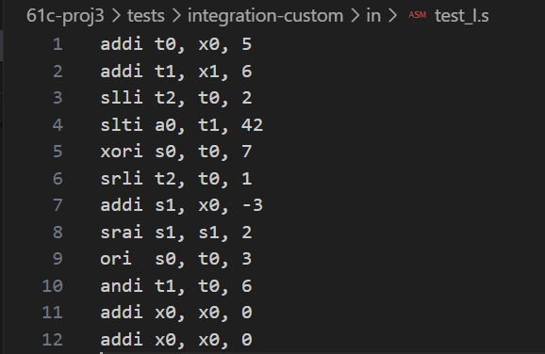
5级流水线输出文件内容
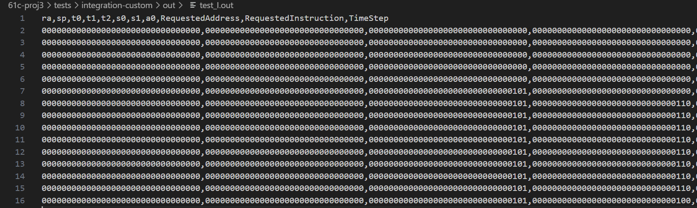
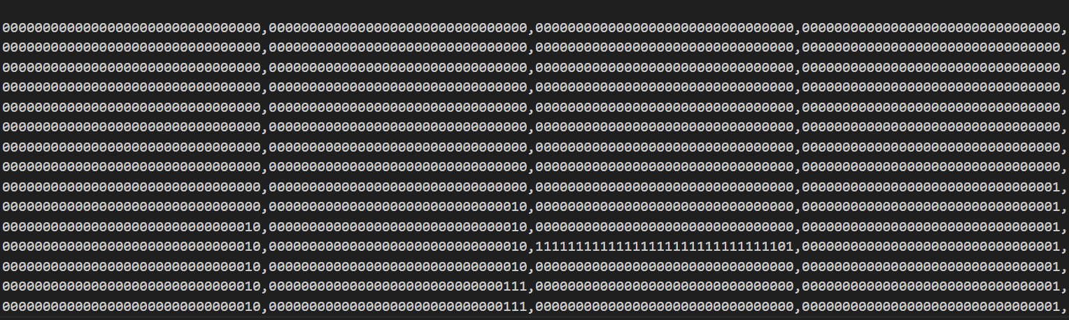
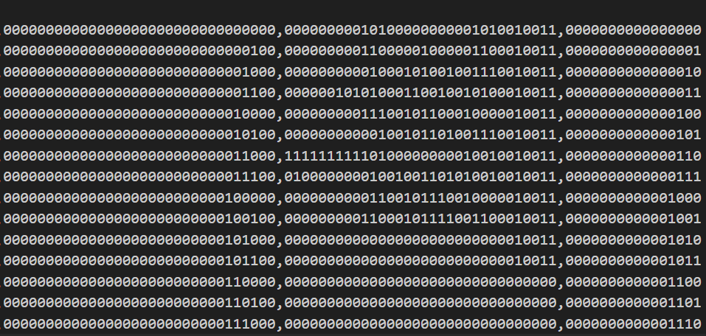
运行总指令数: 10条
总时钟周期数: 14个周期
吞吐率 (Throughput): 指令数/周期数= 10/14≈0.714指令/周期
与无流水线（每条指令5个周期）比较：
加速比=无流水线总周期数/流水线总周期数=50/14≈3.57
输出结果表明，在前10个时钟周期内，流水线持续完成指令取指，已取指指令依次进入后续阶段。前10条指令在14个周期内执行完毕，其中第10条指令的写回操作在第14周期（寄存器更新在第15个周期可见）完成。通过比对实际输出与预期结果完全一致，验证了流水线设计的正确性。
B、有至少一次的 RAW 冲突；
addi t0, x0, 5 # t0 = 5
addi t1, t0, 6 # t1 = t0 + 6 = 11 (RAW on t0)
slli t2, t0, 2 # t2 = t0 << 2 = 20 (RAW on t0)
slti a0, t1, 42 # a0 = (t1 < 42) ? 1 : 0 (RAW on t1)
xori s0, t0, 7 # s0 = t0 ^ 7 (RAW on t0)
srli t2, t0, 1 # t2 = t0 >> 1 (RAW on t0)
addi s1, x0, -3 # s1 = -3
srai s1, s1, 2 # s1 = s1 >> 2 (arithmetic shift, RAW on s1)
ori s0, t0, 3 # s0 = t0 | 3 (RAW on t0)
andi t1, t0, 6 # t1 = t0 & 6 (RAW on t0)
addi x0, x0, 0 #无意义指令，输入格式需求
addi x0, x0, 0 #无意义指令，输入格式需求
预期部分寄存器值（程序执行结果展示截止于倒数第三行，系统已自动忽略最后两行代码的输出内容）
t0 | t1 | t2 | s0 | s1 | a0
5 | 4 | 2 | 7 | -1 | 1
输入文件内容
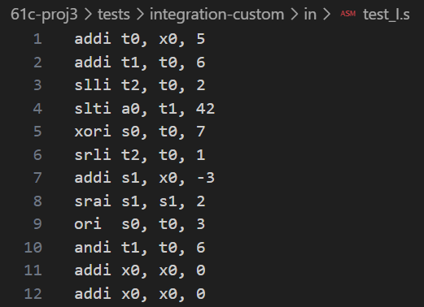
5级流水线输出文件内容
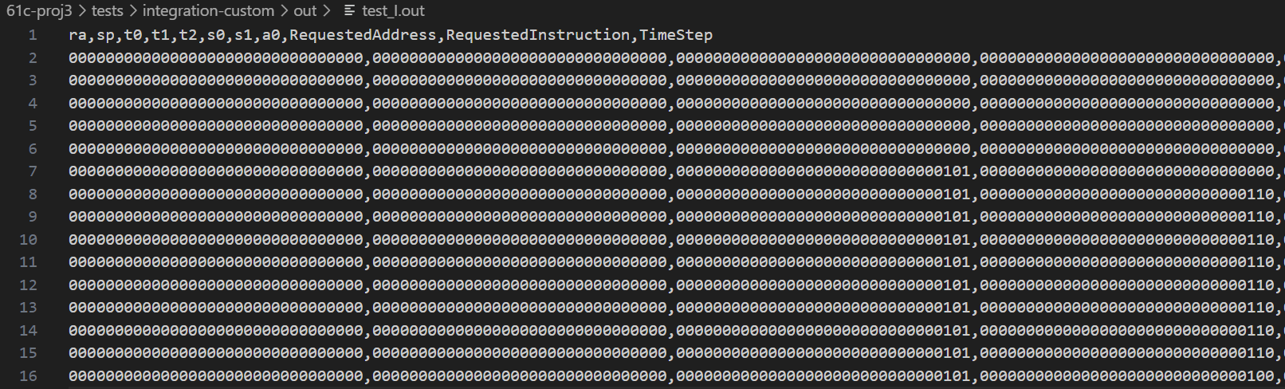
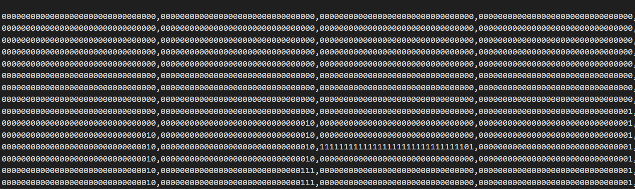
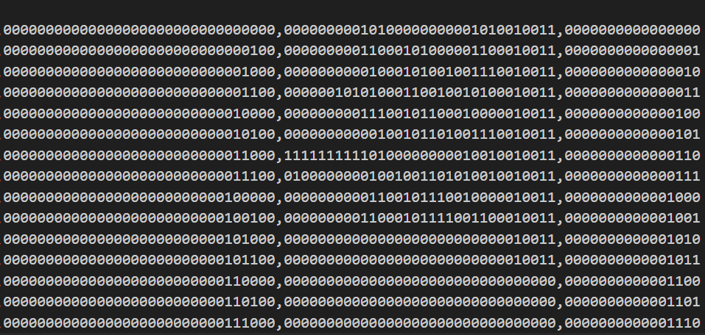
测试结果显示部分寄存器值与预期不符，如s1的最终结果为0而非预期的-1，这表明5级流水线中存在RAW冲突导致数据错误。为解决此问题，采用2级流水线（2级流水线将取指/译码与执行/访存/写回分为两个阶段，能有效减少数据冲突，但会降低指令吞吐量。这种折中方案在保证正确性的前提下，牺牲了部分性能）替代原有设计。
2级流水线输出文件内容
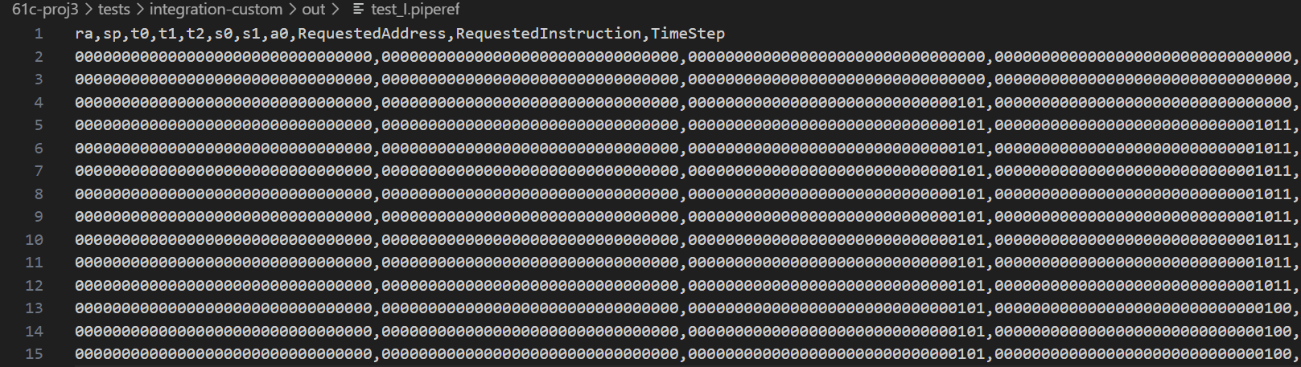
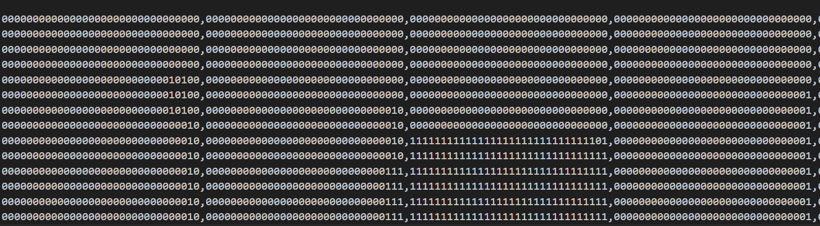
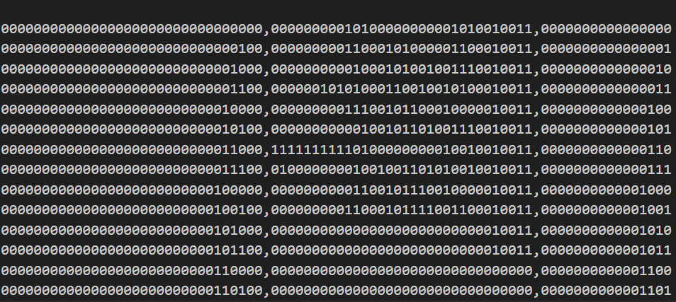
运行总指令数: 10条
将取指/译码与执行/访存/写回分各看成一个周期
总时钟周期数: 11个周期
吞吐率: 指令数/周期数=10/11≈0.909指令/周期
为与5级流水线比较，在此将取指、译码、执行、访存、写回分别看作一个周期，则取指/译码为两个周期，执行/访存/写回为三个周期
总时钟周期数: 32个周期
吞吐率: 指令数/周期数= 10/32≈0.313指令/周期
与无流水线（每条指令5个周期）比较：
加速比=无流水线总周期数/流水线总周期数=50/32≈1.56
输出结果表明，在前10个时钟周期内，流水线持续完成指令取指，已取指指令依次进入后续阶段。前10条指令在11个周期内执行完毕，其中第10条指令的写回操作在第11周期（寄存器更新在第12个周期可见）完成。通过比对实际输出与预期结果完全一致，可见2级流水线能够解决5级流水线中的RAW 冲突。
C、有至少一次的分支跳转；
addi s1, x0, 1
addi s0, x0, -1
label5: beq x0, x0, label1
label6: bltu x0, s0, label8
label4: blt s1, x0, label5
beq x0, x0, label6
label3: beq s1, s1, label4
label10: beq s0, s0, end
label2: blt x0, s1, label3
label9: blt s0, s1, label10
label1: beq x0, x0, label2
label8: bltu s1, s1, label9
beq s1, s1, label9
end: addi s0, x0, 2
预期部分寄存器值（程序执行结果展示截止于倒数第三行，系统已自动忽略最后两行代码的输出内容）
t0 | t1 | t2 | s0 | s1 | a0
0 | 0 | 0 | -1 | 1 | 0
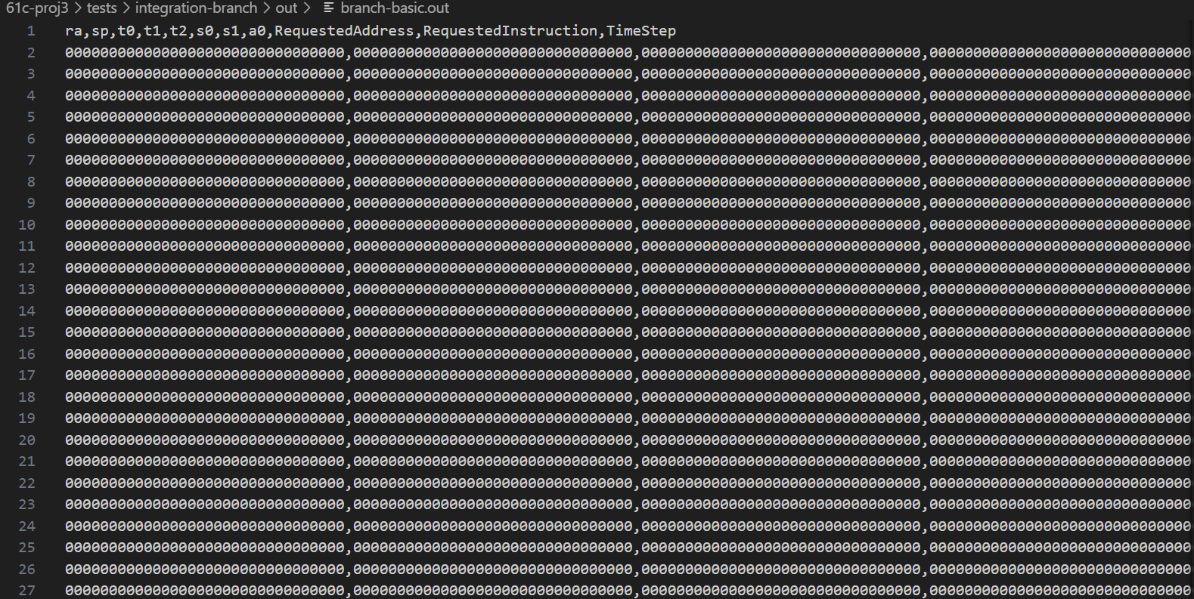
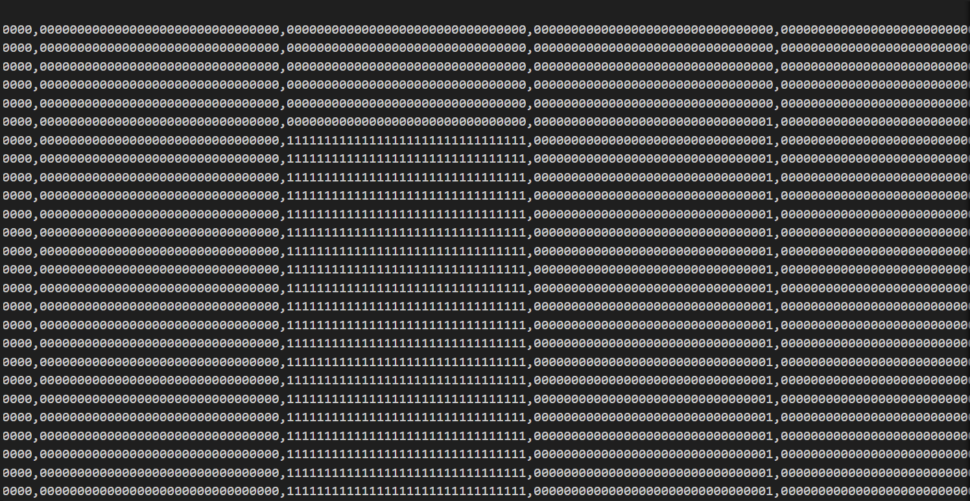
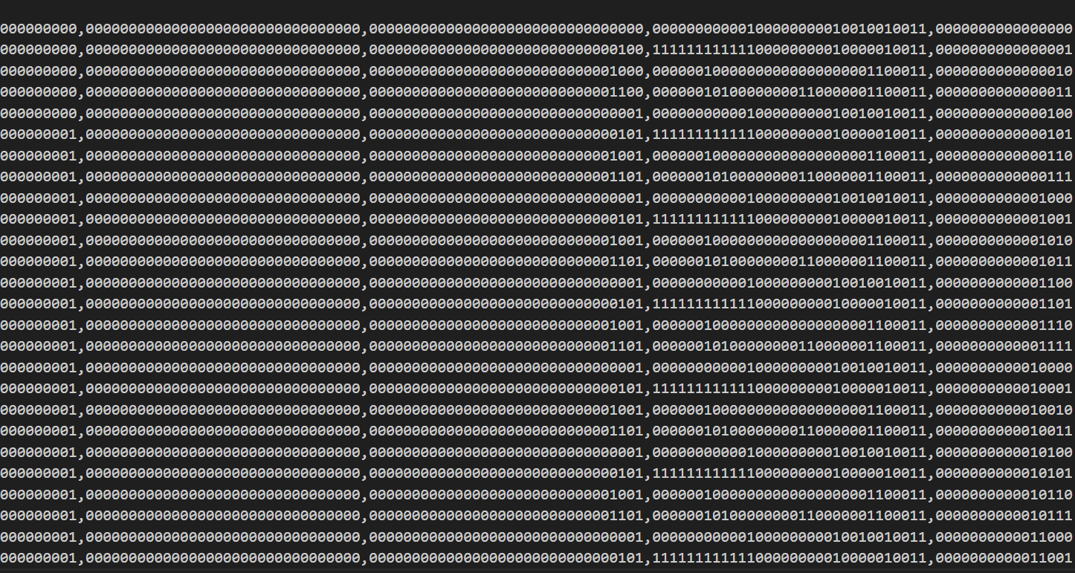
运行总指令数: 20条
总时钟周期数: 24个周期
吞吐率: 指令数/周期数= 20/24≈0.833指令/周期
与无流水线（每条指令5个周期）比较：
加速比=无流水线总周期数/流水线总周期数=100/24≈4.17
输出结果表明，在前24个时钟周期内，流水线持续完成指令取指，已取指指令依次进入后续阶段。前20条指令在24个周期内执行完毕，其中第20条指令的写回操作在第24周期（寄存器更新在第25个周期可见）完成。通过比对实际输出与预期结果完全一致，验证了流水线设计的正确性。

四、实验小结
本次实验基于Logisim-evolution平台，采用基本逻辑门、多路复用器、存储器等基础电路元件实现各具体模块，再将个具体模块结合起来，实现了一个支持R-type、I-type、S-type、B-type、U-type、J-tpye和I-type这7种类型共36条指令，成功实现了MIPS五段流水线（取指IF、译码ID、执行EX、访存MEM、写回WB）的核心功能模块，加深了对计算机流水线基本概念的理解。此外，通过2级流水线（取指/译码与执行/访存/写回分为两个阶段），解决了5级流水线中存在RAW冲突。通过计算比较程序执行后的性能，发现2级流水线尽管有效解决RAW冲突，同时也降低了指令吞吐量，验证了流水线深度与性能的权衡关系。通过本次实验，我加深了对MIPS流水线各段的功能和操作的理解，并从中学习到一些解决流水线冲突的方式方法并加以实践，提升了将理论知识转化为实际解决问题的能力。

说明：
①本实验中的5级流水线无法有效处理RAW冲突，因此所有测试样例均基于2级流水线设计（2级流水线能通过全部测试）。虽然5级流水线无法通过任何测试样例，但可通过.out文件和可视化界面查看运行结果并进行性能分析。
②rom.xlsx文件是指令映射表，用于将 RISC-V 指令编码转换成对应的控制信号，供CPU流水线使用。
③本实验环境基于UCB CS61C课程，运行前请选择所需的CPU电路文件：将cpu文件夹中的cpu(2 pipelines).circ或cpu(5 pipelines).circ重命名为cpu.circ。详细安装及运行步骤请参考：https://inst.eecs.berkeley.edu/~cs61c/fa24/projects/proj3/
